**Муниципальное бюджетное общеобразовательное учреждение**

**лицей №7 имени маршала авиации А.Н. Ефимова**

**Исследовательская работа**

**по физике**

***Тема: «Теория струн»***

Работу выполнил:

ученицк«А» класса

Руководитель: Тютюнникова Алла Михайловна

учитель физики высшей квалификационной категории

МБОУ лицея №7 имени маршала авиации А. Н. Ефимова г. Миллерово

Содержание проекта

1. Введение …………………………………………………………….4
2. История развития теоретической физики …………………………5
3. Появление теории струн ……………………………………………7
4. Доказательство измерений в теории струн………………………...8
5. Вывод…………………………………………………………………12
6. Список литературы…………………………………………………..13

Цель проекта: ознакомление с теорией струн (история развития теории,  
положения, законы) как самой современной теорией объяснения картины мира.  
  
**Задачи проекта:**

* получить краткие сведения о появлении и истории развития теории;
* Узнать для чего существуют измерения в этой теории
* Доказать существование 10 измерений в теории суперструн

**Объект исследования:** измерения.

**Актуальность исследовательской работы: н**а данный момент в современной физике существуют 2 глобальных точных теории: Общая Теория Относительности (она объясняет все свойства гравитации в пространстве) и Квантовая Теория Полей (Она объясняет поведение мельчайших частиц в микромире). Ни одна из предложенных теорий не способна работать друг с другом, т.е. законы ОТО не работают в КТП и наоборот. И применяя эти теории на одинаковом масштабами мы получаем их противоречие. И тут уже на помощь ученым приходит теория струн.  
Теория струн основана на предположении о том, что все элементарные частицы и их взаимодействия возникают в результате колебаний и взаимодействий ультрамикроскопических квантовых струн на масштабах планковской длинны.   
Для того чтобы описать все возможные взаимодействия этих струн ученые и описали измерения, в которых могут происходить эти взаимодействия.   
 Я бы хотел рассказать вам про измерения, которые существуют в теории суперструн.

**Введение**

Теория струн возникла как наиболее многообещающий кандидат на роль квантовой теории всех известных взаимодействий. Струны, по-видимому, решают проблему, которая не поддавалась решению в течение последних пятидесяти лет, а именно объединение двух великих фундаментальных физических теорий нашего столетия – квантовой теории поля и общей теории относительности. Теория вводит в теоретическую физику совершенно новую физическую картину мира и новую математику, изумившую даже математиков.

Теория струн — направление математической физики, изучающее динамику и взаимодействия не точечных частиц, а одномерных протяжённых объектов, так называемых квантовых струн. Теория струн сочетает в себе идеи квантовой механики и теории относительности, поэтому на её основе, возможно, будет построена будущая теория квантовой гравитации.  
Теория струн основана на гипотезе, что все элементарные частицы и их  
фундаментальные взаимодействия возникают в результате колебаний и взаимодействий ультрамикроскопических квантовых струн на масштабах порядка планковской длины 10 −35 м. Данный подход приводит к более глубокому взгляду на структуру материи и пространства-времени.  
Квантовая теория струн возникла в начале 1970-х годов. Середина 1980-х  
и середина 1990-х ознаменовались бурным развитием теории струн, ожидалось,  
что в ближайшее время на основе теории струн будет сформулирована так называемая «единая теория», или «теория всего», поискам которой Эйнштейн безуспешно посвятил десятилетия. Но, несмотря на математическую строгость и  
целостность теории, пока не найдены варианты экспериментального подтверждения теории струн, теория оказалась в своего рода экспериментальном вакууме описания всех взаимодействий. Поэтому с конца 1970-х и начала 1980-х годов возникла проблема, известная под названием «проблема ландшафта», в связи с чем некоторые учёные сомневаются, заслуживает ли теория струн статуса научной.  
 Несмотря на эти трудности, разработка теории струн стимулировала развитие математических формализмов, в основном, алгебраической и дифференциальной геометрии, а также позволила глубже понять структуру предшествующих ей теорий квантовой гравитации. Развитие теории струн продолжается, и есть надежда, что недостающие элементы струнных теорий и соответствующие феномены будут найдены в ближайшем будущем, в том числе в результате экспериментов на Большом адронном коллайдере.

**История развития теоретической физики**

Физики-теоретики используют математику для того, чтобы описать различные явления в Природе. Первым физиком-теоретиком был Исаак Ньютон,  
хотя современники называли его профессию "естественной философией".  
Во времена Ньютона люди уже использовали алгебру и геометрию для  
строительства, включая огромные кафедральные соборы в Европе. Но алгебра и  
геометрия могут описать лишь неподвижные тела. Для описания движущихся  
или каким-нибудь образом изменяющихся тел Ньютон придумал дифференциальное исчисление.  
 Самыми загадочными и интригующими движущимися объектами для человека были Солнце, Луна, планеты и звезды, видимые на ночном небе. Исчисление, разработанное Ньютоном вместе с его законами движения, помогли создать модель силы тяжести (гравитации), которая описывает не только движение планет и звезд на ночном небе, но также и качающиеся весы, и полет пушечного ядра.  
 Сегодняшние физики-теоретики часто работают на пределе известной математики и даже зачастую разрабатывают новые ее аспекты подобно тому, как  
когда-то Ньютон разработал дифференциальное исчисление. Ньютон был одновременно теоретиком и экспериментатором. Он провел бессчетное множество часов, наблюдая Природу для того, чтобы лучше ее описать. "Законы Ньютона" это не абстрактные законы, которым Природа по каким-то причинам подчиняется, это наблюдаемое поведение Природы, описанное на языке математики. Во времена Ньютона теория и практика шли рядом.  
Сегодня теория и наблюдения четко разделены. Как теория, так и эксперименты стали значительно сложнее со времен Ньютона. Теоретики исследуют  
математически такие области Природы, к которым экспериментаторы еще не  
скоро подберутся. Многие из ныне живущих теоретиков не доживут до того дня,  
когда эксперимент покажет, правильно ли они описывали Природу.

В 18 и 19 веках Ньютоновское математическое описание движения с использованием дифференциального исчисления и его модель гравитации были  
очень успешно обобщены на только тогда возникающий электромагнетизм. Исчисление переросло в классическую теорию поля. После того, как электромагнетизм был описан математически, многие физики решили, что уже все открыто и  
больше нечего описывать и объяснять.  
С открытия электрона началась такая наука как физика элементарных частиц. Используя математический аппарат квантовой механики и экспериментальные данные, было установлено, что все известные частицы делится на два  
больших класса - на *бозоны* и *фермионы*. Бозоны – это частицы, являющиеся переносчиками взаимодействий. Множество бозонов может находиться в одном и том же состоянии в одно и тоже время. Это утверждение не справедливо для  
фермионов - только один фермион может занимать данное состояние в данный  
момент времени, и именно поэтому привычная для нас материя состоит из фермионов. Именно из-за этого твердые тела не могут проходить друг сквозь друга а мы не можем ходить сквозь стены - из-за *принципа запрета Паули*, который запрещает фермионам (привычной нам материи) занимать одно и то же место, которое бозоны (силы) могут занимать в практически неограниченном количестве.  
 Пока физика элементарных частиц развивалась параллельно с квантовой  
механикой, все больше накапливалось наблюдательных доказательств того, что  
свет, как электромагнитное излучение, распространяется с одной и той же скоростью (в вакууме) в любом направлении и по отношению к любому наблюдателю. Это открытие, а также математический аппарат, который развил Эйнштейн, легли в основу Специальной Теории Относительности (СТО), которая, в свою очередь, вместе с последними на тот момент открытиями в квантовой механики  
дала начало релятивистской квантовой теории поля. Релятивистская квантовая  
теория поля легла в основу многим исследованиям, проводимых с субатомными  
частицами во второй половине 20-го века. *Квантовое поле* представляет собой своеобразный синтез понятий классического поля типа электромагнитного и поля вероятностей квантовой механики. Квантовое поле является наиболее фундаментальной и универсальной формой материи, лежащей в основе всех её конкретных проявлений. СТО требовала отказа от *эфира* как материального носителя электромагнитных процессов. При этом поле пришлось считать не формой движения среды, а специфической формой материи с весьма непривычными свойствами. В отличие от частиц, классическое поле непрерывно создаётся и уничтожается (испускается и поглощается зарядами), обладает бесконечнымчислом степеней свободы и не локализуется в определённых точках пространства-времени, но может распространяться в нём, передавая сигнал (взаимодействие) от одной частицы к другой с конечной скоростью, не превосходящей скорости света  
 Помимо всего прочего, Эйнштейн расширил Специальную Теорию Относительности, охватил Ньютоновскую теорию гравитации и, как результат, Эйнштейновская Общая Теория Относительности принесла в физику такой мощный  
математический аппарат, как дифференциальная геометрия. Множество предсказаний Общей Теории Относительности было проверено наблюдениями.

Теория струн

Релятивистскую квантовую теорию поля хорошо использовать, если необходимо описать наблюдаемое поведение или же свойства элементарных частиц. Однако сама по себе эта теория хорошо работает только в том случае, если гравитация настолько слаба, что ею можно пренебречь. Иными словами, подход с использованием частиц можно использовать в предположении, что гравитации  
попросту нет.  
 С помощью Общей Теории Относительности можно описать все многообразие явлений во Вселенной - орбиты планет, эволюцию звезд и галактик, Большой Взрыв, черные дыры, гравитационные линзы и многое, многое другое. Но  
сама по себе эта теория работает лишь в предположении, что наша Вселенная  
чисто классическая и для описания Природы квантовая механика не нужна.  
**Теория струн** призвана уменьшить, а то и вовсе избавить теории от таких  
расхождений. Изначально, струнная теория была предложена для объяснения  
наблюдаемых соотношений между массой и спином частиц, называемых *адронами*, к которым относятся *протон* и *нейтрон*. Однако струнная теория не смогла дать объемлющего описания.  
Частицы в рамках струнной теории рассматриваются как некоторые колебания струны, и, среди прочих колебаний, одно соответствовало частице с нулевой массой и спином, равным двум.  
 Если бы была хорошая квантовая теория гравитации, то частицы, являющиеся переносчиками гравитационного взаимодействия, обладали бы как раз нулевой массой и спином, равным двум. Такая частица была уже давно "известна" физикам-теоретикам, ей даже название было уже придумано - *гравитон*.  
 Дело в том, что взаимодействие элементарных частиц может происходить  
на расстоянии, равном нулю, но на таких масштабах не работает Эйнштейновская теория гравитации, а математические расчеты дают бесконечные расходимости, что попросту лишает смысла ответы. Взаимодействие струн происходит  
не в точке, а "размазано" в пространстве (подобно взаимодействиям в квантовой  
механике), а также на малых, но вполне конечных расстояниях, так что ответы  
получаются вполне осмысленными.  
Таким образом, струнная теория дает возможность описать поведение на  
"нулевых" расстояниях, а также объединить квантовую механику и гравитацию,  
что, в свою очередь, дает нам возможность говорить о том, что гравитация передается через колебания струн.

# Измерения в теории струн

Начнём сначала. Нулевое измерение — это точка. У неё нет размеров. Двигаться некуда, никаких координат для обозначения местонахождения в таком измерении не нужно.

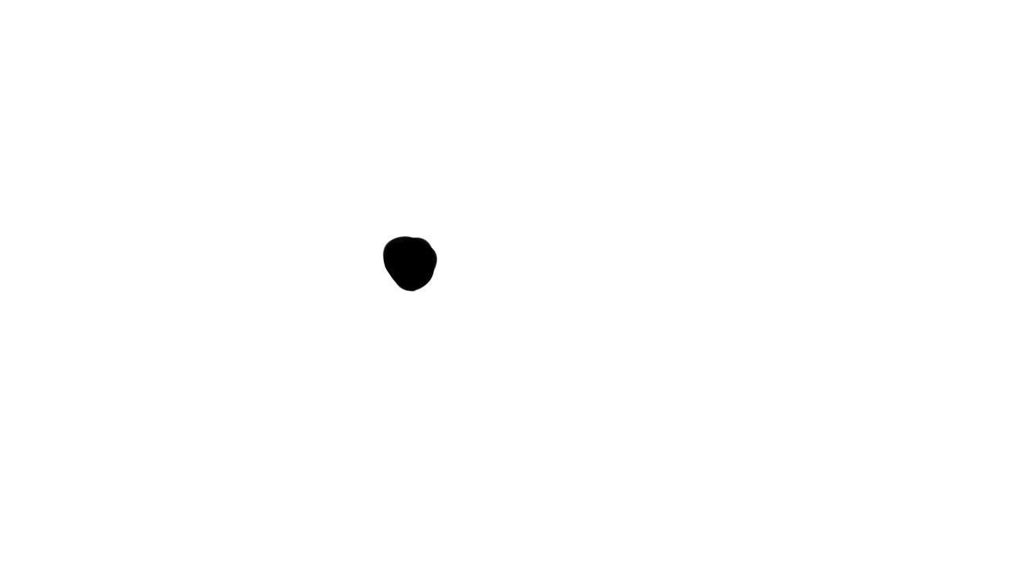

Поставим рядом с первой точкой вторую и проведём через них линию. Так мы и получим первое измерение. Движение в рамках одномерного пространства очень ограничено, ведь возникшее на пути препятствие не обойдёшь. Чтобы определить местонахождение на этом отрезке, понадобится всего одна координата

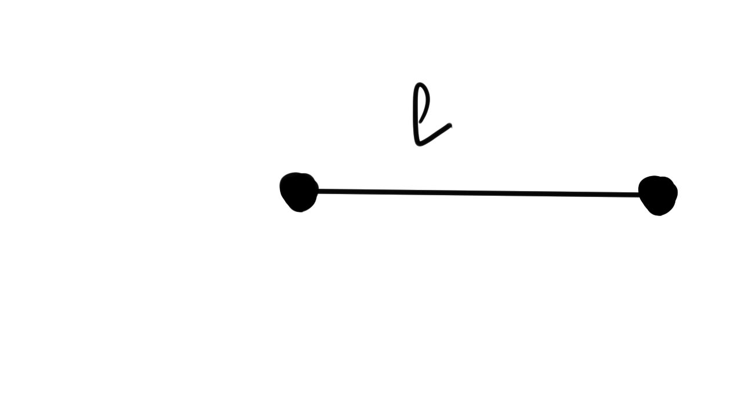

Поставим рядом с отрезком точку. Чтобы уместить оба эти объекта, нам потребуется уже двумерное пространство, обладающее длиной и шириной, то есть, площадью (однако без глубины, то есть, объёма). Расположение любой точки на этом поле определяется двумя координатами.

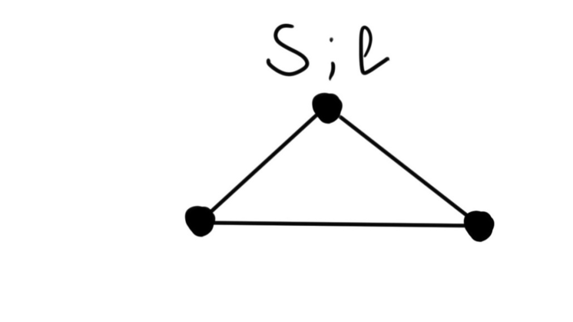

Третье измерение возникает, когда мы добавляем к этой система третью ось координат. ( Нам, жителям трёхмерной вселенной, очень легко это представить. Тут у тел появляется еще и высота, а следовательно глубина и объем.)

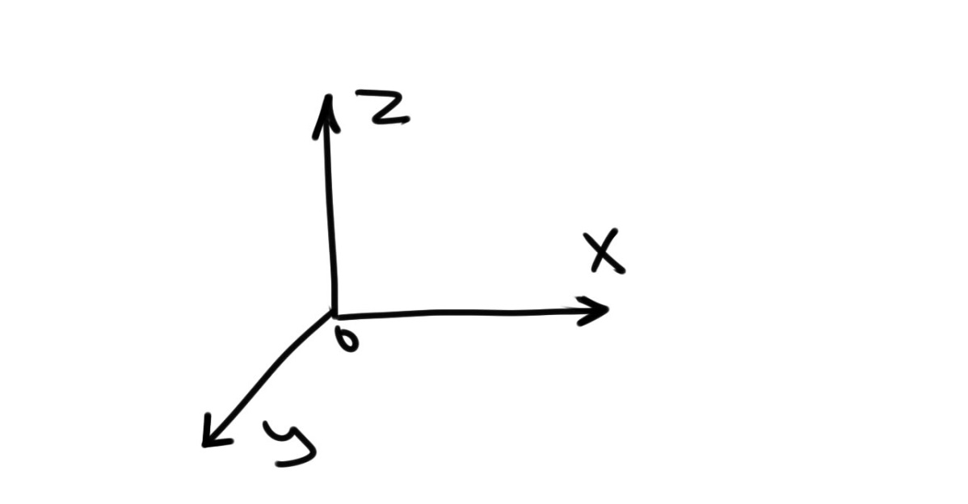

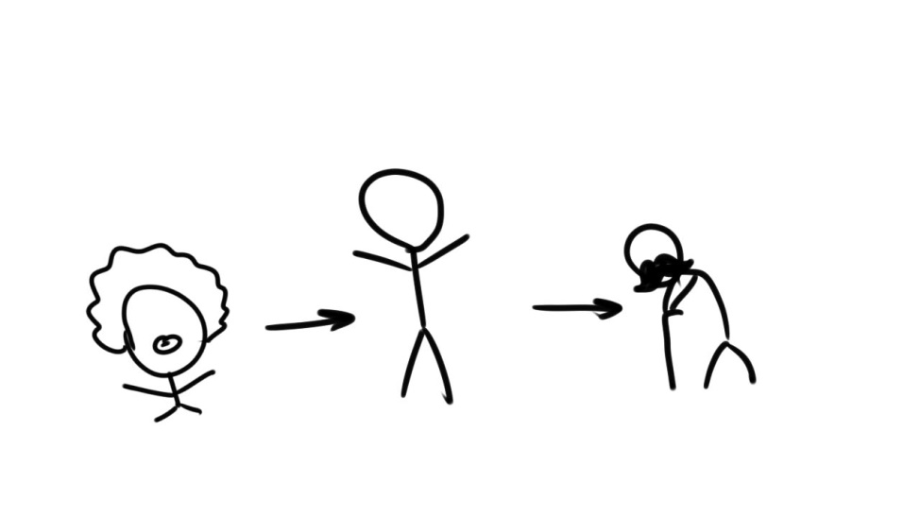Для того чтобы получить следующее измерение мы будем использовать новую координату – время. Если бы могли видеть наше тело в четвертом измерении, то оно представляло бы линию с нами ребенком на одном конце, и с нами стариком на противоположном. Но так как мы живем в трехмерном измерении, мы можем видеть четвертое измерение в его трехмерных разрезах – настоящее время.

Четвертое измерение для нас кажется лишь сплошной прямой, но эта прямая

(словно лента мебиуса) в пятом, представляя собой уже целую сложную структуру, с большим количеством ответвлений с возможными исходами ( все эти ответвления зависят от наших решений, случаев или событий)

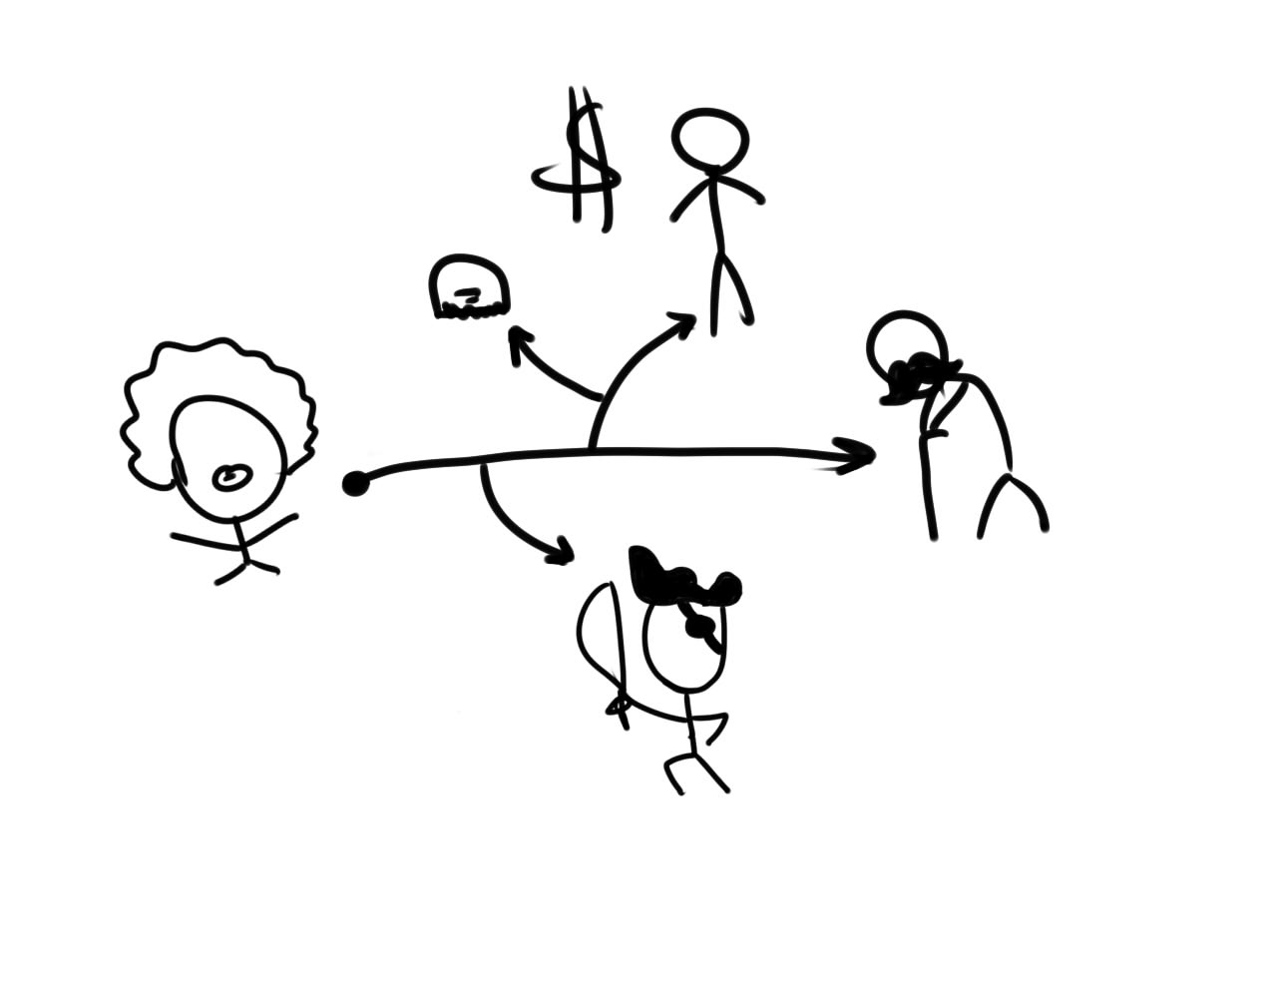

А если же мы захотим отправится в тот мир, когда мы в детстве стали невероятно добрым пиратом, который потерял глаз. Для этого мы представляем 5 измерение, но мы уже никак не сможем повлиять на произошедшие события. В данную реальность мы можем попасть, изгибая пятое измерение через шестое, где мы бы смогли выбрать любой необходимый для нас вариант развитий событий.

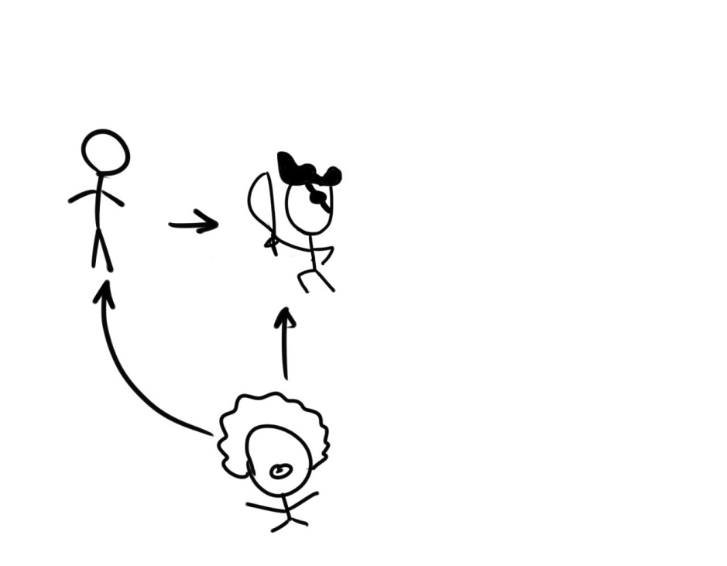

Для того что бы представить седьмое измерение нам необходимо представить в виде точки все возможные варианты развития событий начиная с «большого взрыва» и заканчивая всеми возможными концами нашей вселенной. Т.е. то что мы называем бесконечностью. Чтобы получить седьмое измерение нам необходимо сделать еще одну точку нам надо представить другую бесконечность, то есть все возможные варианты развития нашей вселенной помимо «большого взрыва», соединяя эти две точки, мы и сможем получить 7 измерение.

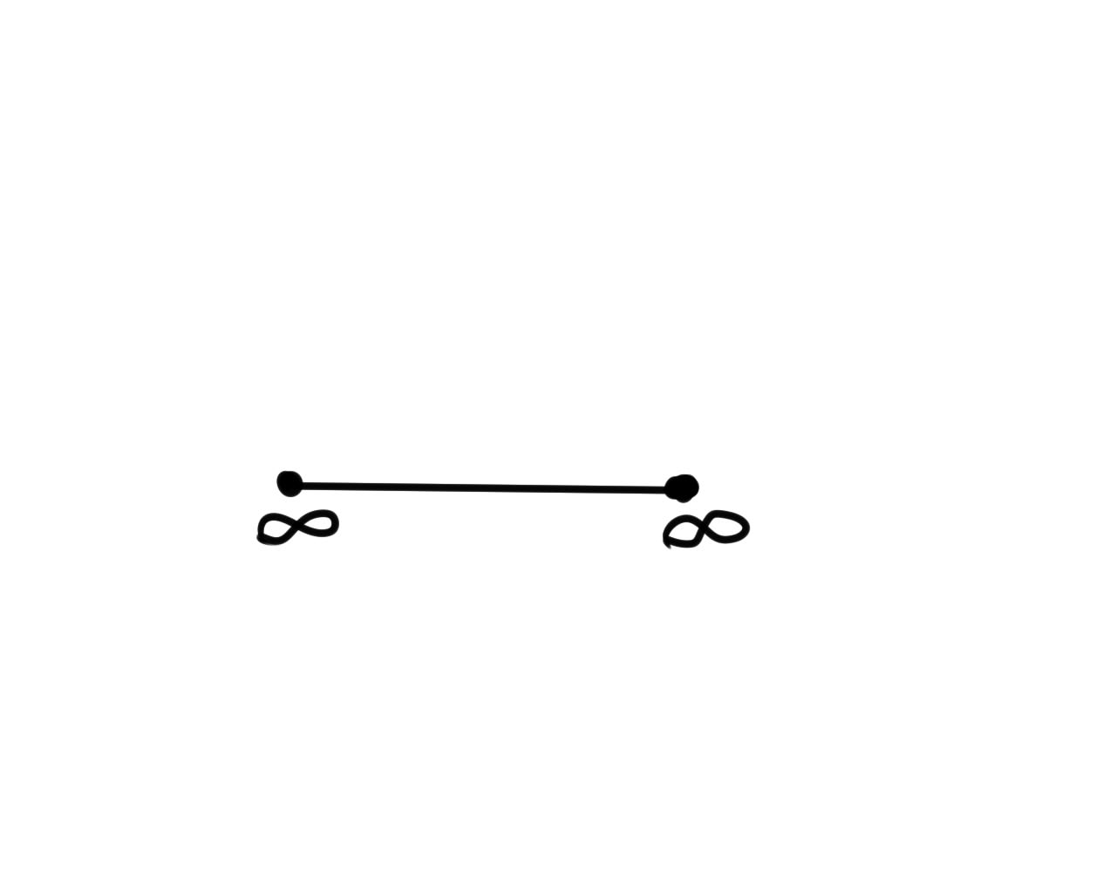

Даже несмотря на все то величие, что мы уже с вами представили мы можем добавить еще ответвления от нашего 7 измерения к другой бесконечности, создавая тем самым еще одно измерение – восьмое

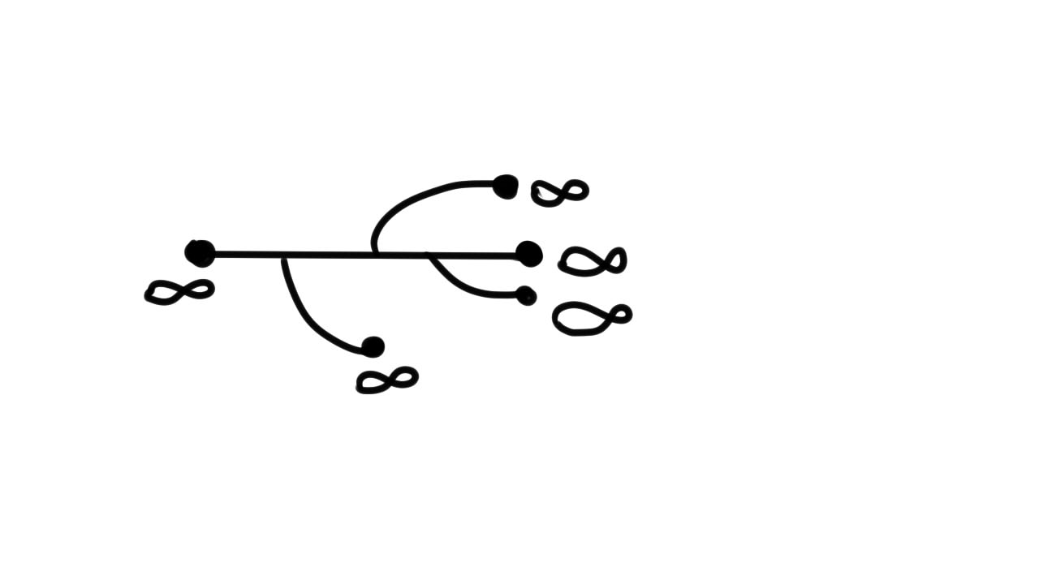

Переходя из одной любой точки в 8 измерении, в другую точку, мы будем искривлять 8 измерение, тем самым получим новое – девятое измерение.  
  
Входя в 10 измерение, мы должны представить в виде точки все возможные варианты событий от всех возможных исходов и ответвлений и относится ко всему этому как точке в 10 измерении.   
Чтобы поставить новое измерение, нам надо представить еще одну точку и соединить их, но мы уже представили все возможные исходы развитий во всех вселенных, поэтому образование нового измерения является невозможным.

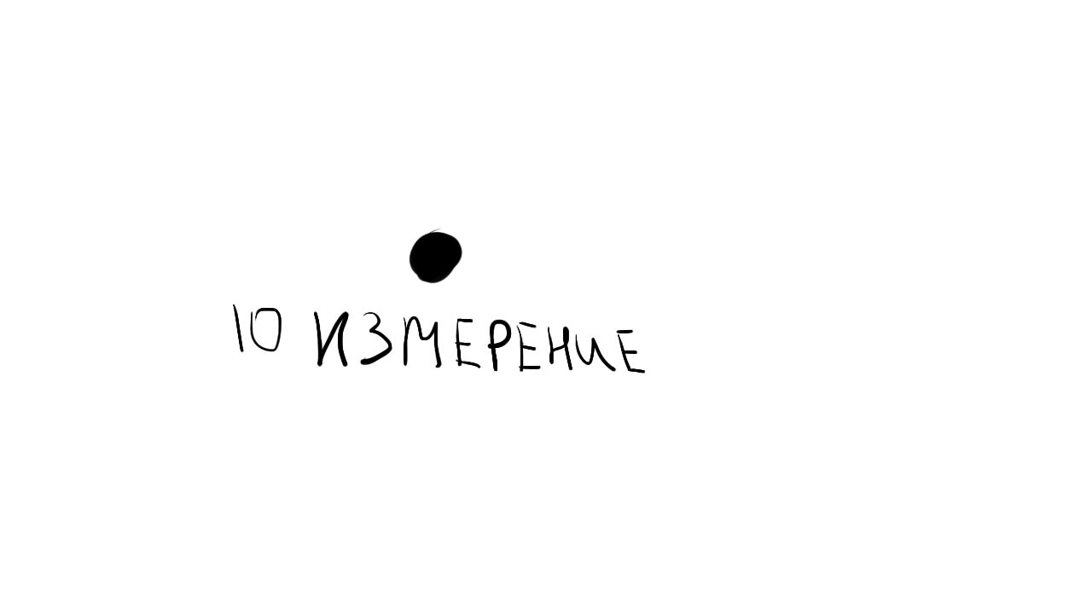

# Вывод

Данная тема является актуальной в наши дни так, как человек становится все ближе к ответу на вопросы, связанные с устройством вселенной. Ярким примером может служить недавние открытие гравитационных волн, которые до этого считались только теорией. Возможно, будущие открытия в области теории струн позволят человеку покорять космос и другие планеты.

**Литература**

1. М. Каку. Введение в теорию суперструн: Пер. с англ. – М.: Мир, 1999  
2. Павлюченко С.А. Официальный сайт Теории Струн: Пер. оригинального сайта с англ. – http://www.astronet.ru/db/msg/1199352/index.html#ogl  
3. Теория Струн. – http://ru.wikipedia.org/wiki/Теория_струн  
4. Теория Струн. – http://traditio-ru.org/wiki/Теория_струн  
5. Нерешённые проблемы современной физики. – http://ru.wikipedia.org/  
6. Теория суперструн. –http://www.scorcher.ru/art/theory/hoking/suoer_lines.php  
7. Мода (в физике). – http://www.wikiznanie.ru/ruwz/index.php/Мода_(в_физике)